1 把/root/anaconda-ks.cfg文件利用gzip压缩，并观察压缩结果

[root@c6 ~]#gzip anaconda-ks.cfg

[root@RockyServer ~]#ls

解压

[root@RockyServer ~]#gzip -d 压缩文件名

[root@RockyServer ~]#ls

**PS:主要是gzip,bzip2,和xz指令默认在操作后都会把源文件删除**

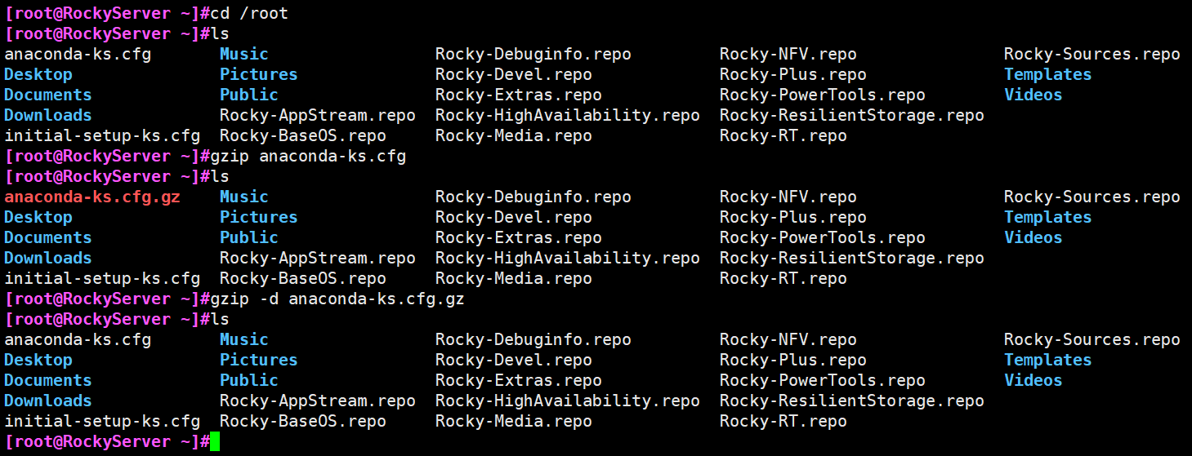

2 新建两个目录，/php /work

#mkdir /php /work

3 把/etc/目录打包压缩到/php目录

先打包压缩

#tar -czv **-f /php/etc.tar.gz** /etc

查看内容

#tar -tf /php/etc.tar.gz

解压到/work目录

#tar -xzv -f /php/etc.tar.gz -C /work

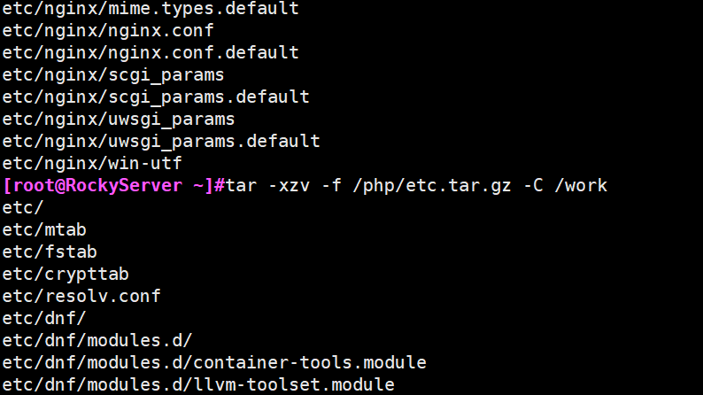

4 利用P(大写)p(小写)选项，对/boot目录备份到/tmp目录，并且进行还原

备份之前在/boot/目录中去添加一个测试文件,你也可以自己去创建一个文件

[root@CentOS68 ~]#cp /etc/fstab /boot

再进行备份

#tar -czpP -f /tmp/bootback.tar.gz

备份成功之后，再把/boot目录中的cp或者创建文件删除

#rm -rf /boot/fstab

然后还原

#tar -xzPp -f /tmp/bootback.tar.gz

再查看/boot/目录下是否有刚才创建或者cp过来的文件

#ls /boot

1. 想要知道我的系统当中，目前为止已经安装了多个软件包？

#rpm -qa | wc -l

1. 查询httpd软件包是否已经安装

#rpm -q httpd

1. 利用qi ql qc选项查询httpd

#rpm -qi httpd

#rpm -ql httpd

#rpm -qc httpd

1. 利用qf 查询/bin/ls文件是由哪个软件包安装的

#rpm -q -f /bin/ls